Sou um filho de Deus
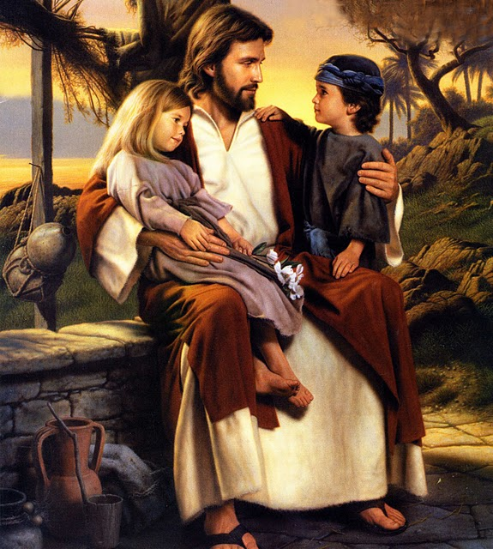
Por Ele estou aqui
Mandou-me à Terra, deu-me um lar
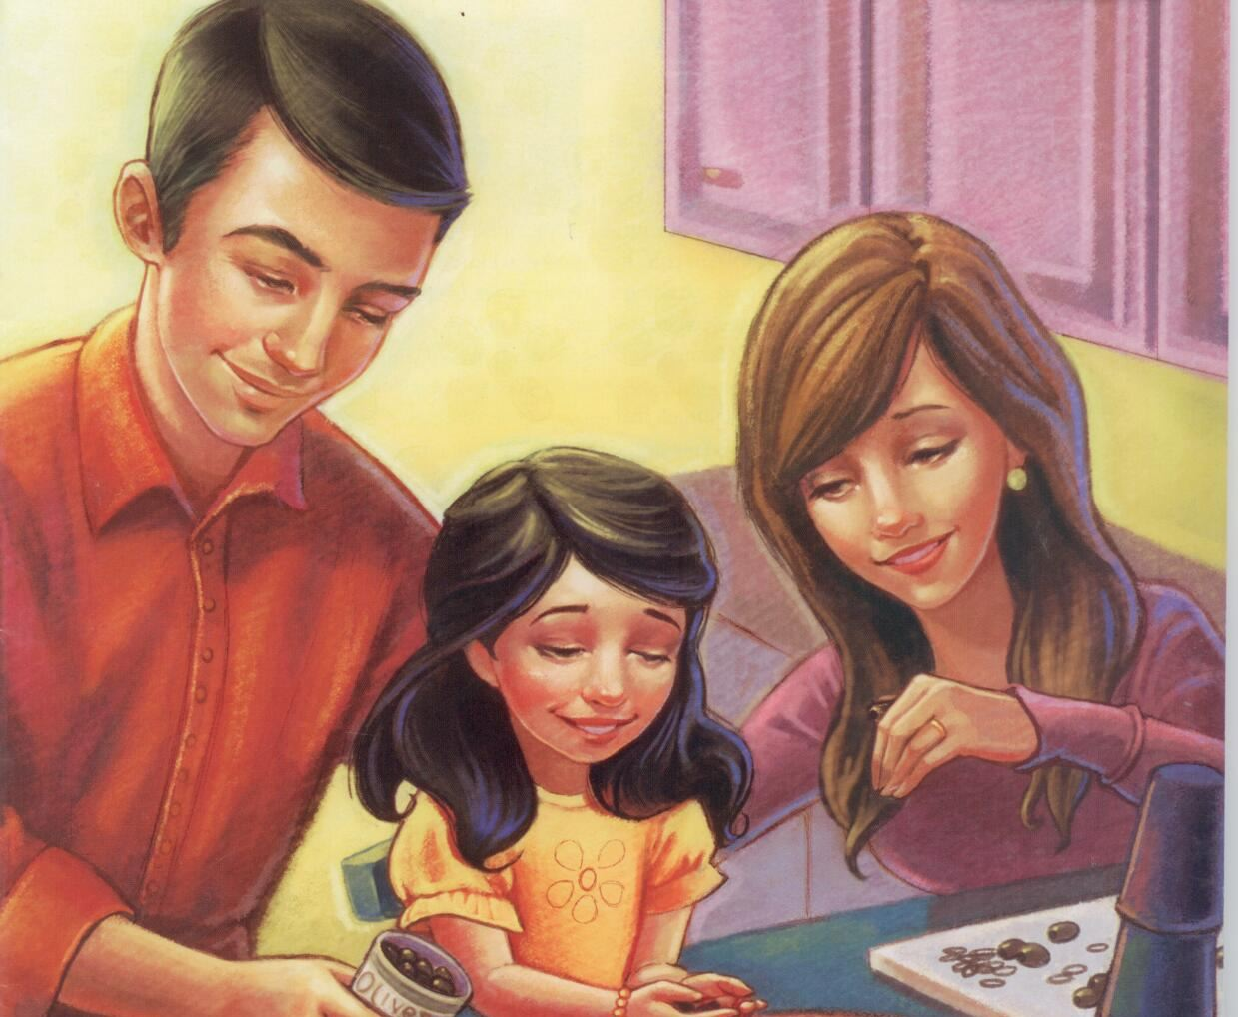
E pais tão bons pra mim
Ensinai-me, ajudai-me
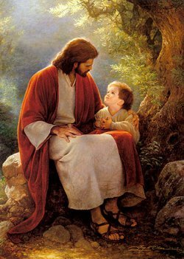
As leis de Deus guardar
Para que um dia eu vá
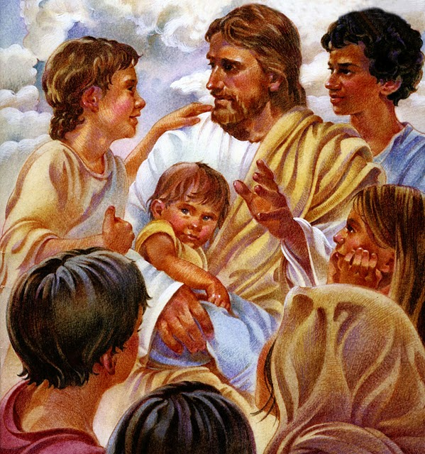
Com Ele habitar

Sou um filho de Deus
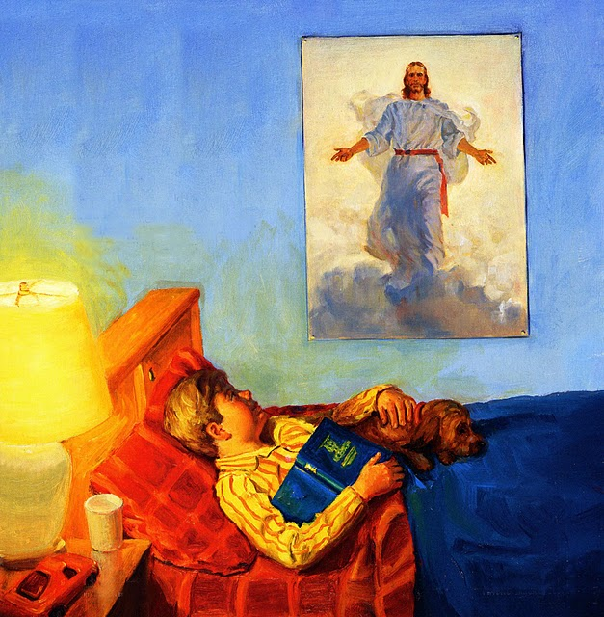
Não me desampareis
E hoje mesmo começai

A ensinar-me as leis
Sou um filho de Deus 
E galardão terei
Se cumpro Sua lei aqui
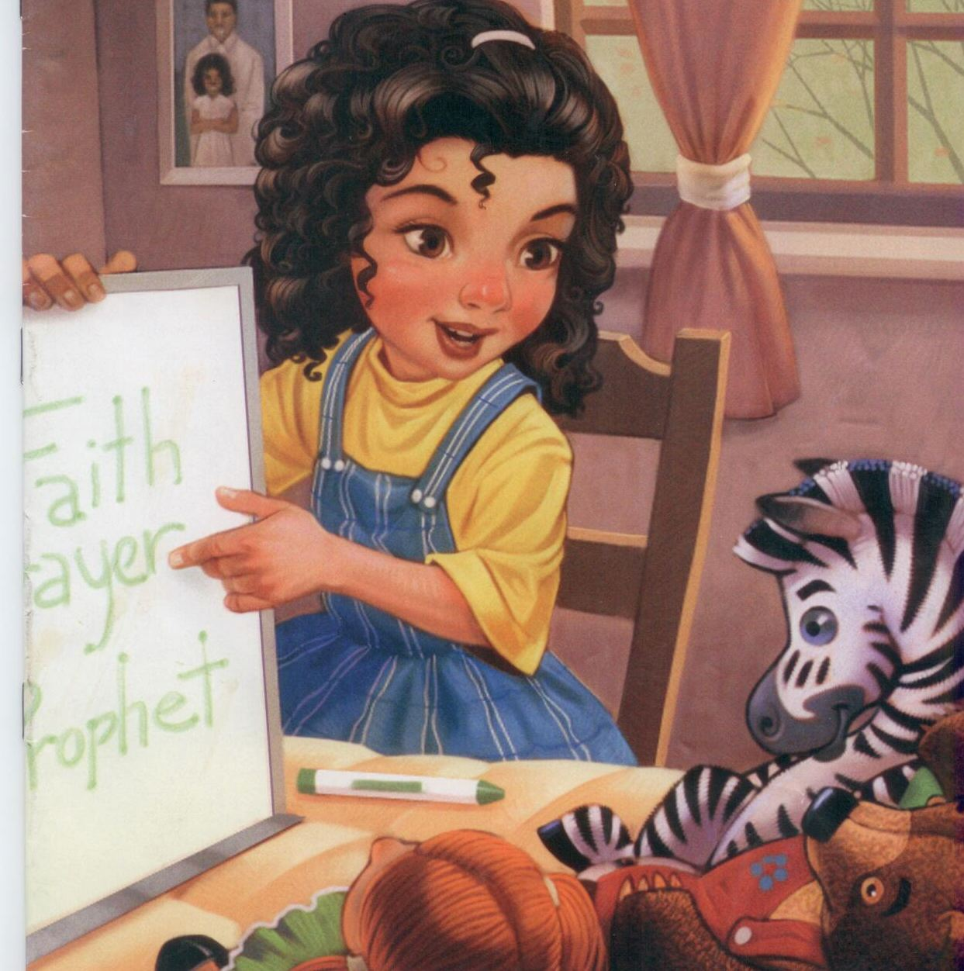
Com Ele viverei
Sou um filho de Deus

E o Pai me prometeu
A glória celestial no céu 
Se aqui eu for fiel

